Mailuri

Mail 1
Bună,
În acestă perioadă când este destul de rece afară, în mod tradițional am putea spune că acesta este un moment de introspecție și de reflecție asupra lui Dumnezeu și a lumii.
Cine suntem și de unde venim?
Aș vrea să ajung la baza acestor întrebări și să vă răspund împreună cu Gregg Braden:
Care este adevărata noastră natură? Cine suntem cu adevărat?
Cine suntem noi?
Antrenament gratuit în limba româna, cu Gregg Braden

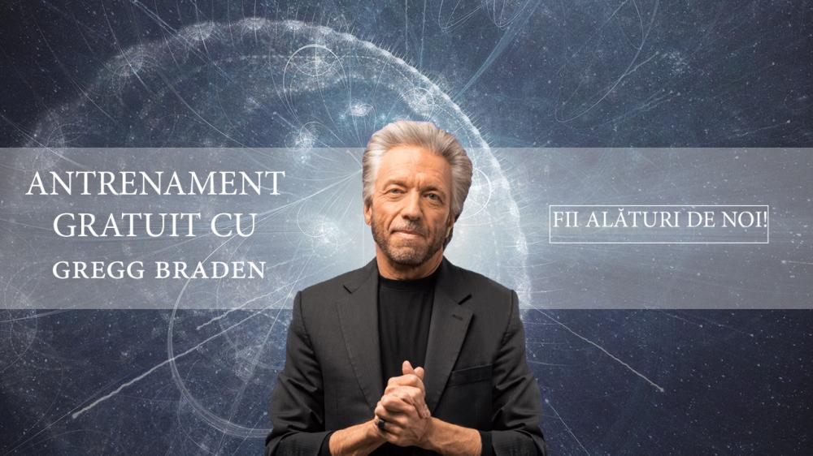

Înregistrează-te acum aici simplu și gratuit(introducere link afiliere)
Cine suntem noi: În lumea noastră occidentală, de generații, oamenii au încercat să răspundă la această întrebare în principal prin știință ...
Iar răspunsurile pe care copiii noștri le primesc încă, astăzi la scoală sunt:
- Omul este un produs al mutațiilor aleatorii.
- Datoria noastă în viață este să ne transmitem genele.
- Genele ne determină întreaga noastră viață, moartea și soarta noastră suntde neschimbat.
- Doar cei puternici supraviețuiesc în natură și ajung mai departe.
- Doar ceea ce poți măsura și atinge este real ...

Dar, din păcate, încă, este prea puțin cunoscut faptul că știința în sine consideră această imagine veche a omenirii ca fiind depășită ...
De - asemenea, opiniile științifice sunt din ce în ce mai aproape de viziunea spirituală a lumii.
Descoperirile științifice din ultimii ani arată o imagine complet diferită a adevăratei naturi a omului.
Suntem mai mult de atât!
Vă puteți imagina care ar fi consecințele dacă tot ce am învățat despre noi ca specie se dovedește a fi greșit?
Am construit viața și societatea pe baza unor opinii greșite despre noi înșine și despre relația noastră cu tot ce ne înconjoară.
Acest lucru a creat probleme care au adus ca umanitate la un moment de cotitură.
Soluțiile acestor probleme sunt astăzi pe masă.
Trebuie doar să le experimentăm și să le integrăm în viața noastră.
Și exact asta este ceea ce facem în noul antrenament gratuit online cu Gregg Braden.
Antrenament gratuit!
Cine suntem noi? Vă puteți înscrie la antrenamentul online gratuit și puteți face parte din cei care au ales să știe mai mult.
Înregistrează-te acum la antrenamentul gratuit(introducere link afiliere)
Începem Luni dimineață, pe 17 Ianuarie 2022
Aflați în acest antrenament online gratuit cu Gregg Braden de ce avem nevoie de o imagine cu totul nouă despre noi înșine ca ființe umane și despre întreaga lume din jurul nostru, dacă vrem să trăim în armonie.
Problemele noastre sunt cauzate de gândirea limitată care este obișnuită cu părerea greșită despre cine suntem cu adevărat.
În cadrul acestui antrenament, se vor prezenta noi abordări care nu numai că vă vor schimba viața, ci vor ajuta și să găsiți noi soluții pentru umanitate.
Despre asta și multe altele veți învăța în lecțiile video:
- Ce păreri despre noi și despre lume s-au dovedit greșite și de ce.
- De ce știința și spiritualitatea încep să se aproprie una de alta.
- Cum să luați decizii ținând cont nu numai din creierul gânditor, ci și din inima voastră.
- Care sunt adevăratele tale abilități și cum le poți accesa.
--> Aici te poți înregistra la antrenamentul gratuit(introducere link afiliere)
Cele Bune,

Mail 2

"Cine suntem noi?
Aceasta este cea mai întâlnită întrebarea pe care o primesc, în cele mai multe antrenamente pe care le susțin. "

Complet gratuit: Începe pe 17 ianuarie 2022
Fă clic aici pentru a-ți salva locul(introducere link afiliere)
În antrenamentul gratuit veți învăța cu Gregg Braden despre:
- Ce păreri despre noi, despre lume și de ce s-au dovedit a fi greșite
- De ce știința și spiritualitatea converg tot mai mult.
- Cum să luați decizii care provin nu numai din creierul gânditor, ci și din inima voastră.
- Cum puteți accesa adevăratele abilități pe care le aveți.
Răspunsul la întrebarea cine suntem cu adevărat, ne arată caile prin care putem rezolva cele mai mari probleme cu care ne confruntăm ca specie în acest moment!
Asigură-ți un loc gratuit la antrenamentul online cu Gregg Braden care va începe pe 17 ianuarie 2022.
Apasă aici pentru a te înregistra(introducere link afiliere)
Mulțumesc pentru mesajele pe care mi le timiteți!
Cele Bune!

Mail 3

Bună
Pregătirile finale pentru noul curs online introductiv gratuit, care începe luni, sunt în curs!
Așteptăm cu nerăbdare ziua de luni, când începe cursul nostru introductiv online în 4 părți cu Gregg Braden. Revizuind și pregătind toate materialele pentru luni, am primit inspirația pentru a scoate în evidență acest scurt videoclip ...
O mică previzualizare pentru a te inspira! ;-)
Iată un mesaj de la Gregg, pe care vrem să îl împărtășim cu tine:
„Când vorbim despre modul în care ne rezolvăm problemele,
când vorbim despre relațiile pe care le aducem în viața noastră,
alegerile pe care le facem în viața noastră, pe cât de diferite sunt una de alta,
există o temă comună care le parcurge pe toate ...
Dacă ți-aș spune că modul în care răspunzi la o singură întrebare deține acea cheie,
ai vrea să știi care este această întrebare?"
Dacă ești curios care este întrebarea, te rugăm să mergi mai departe și să te bucuri de acest mic extras din următoarea serie de antrenamente gratuite cu Gregg ...
Singura întrebare care deține cheia ...
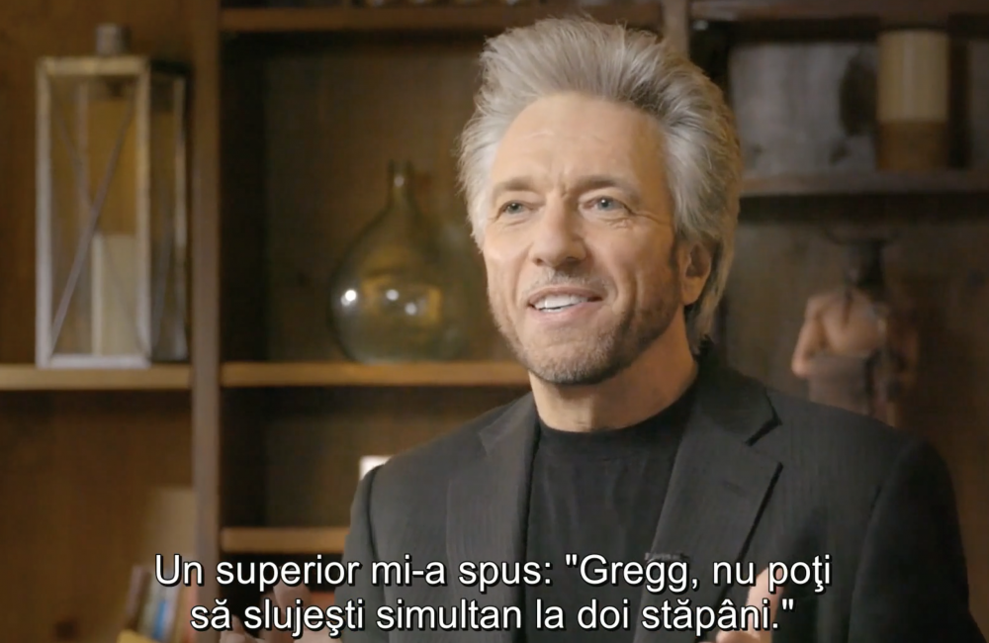

Fă clic aici pentru a viziona acest scurt videoclip(introdu linkul de afiliere)
Fii alături de noi luni și vezi întreaga poveste!
Gregg Braden - Curs introductiv online gratuit în 4 părți
Cine suntem noi?
Complet gratuit: începem luni 17 ianuarie 2022
Fă clic aici pentru a-ți asigura locul (introducere link afiliere)
După o carieră științifică, inginerească și de consultanță, Gregg a început să călătorească și să viziteze mănăstirile și templele antice din întreaga lume. Singurul său scop a fost să afle răspunsul la întrebarea pusă de toate civilizațiile antice: CINE SUNTEM?
Te-ai întrebat vreodată asta?
De unde vin răspunsurile tale?
Participă la cursul introductiv și descoperă cum să îți unești mintea și inima. Cum să ne unim adevăratele abilități
Aplică aici(introducere link afiliere) Începem pe 18 ianuarie 20201
Și asigură-te că ne urmărești pe tot parcursul antrenamentului.
Ne vedem în curând,

MAIL 4
tot ceea ce experimentăm reflectă gândurile sau starea noastră interioară?
Ne punem adesea această întrebare.
Odată ce ne lansăm în călătoria de a ne cunoaște pe noi înșine, învățăm să ne creăm propria realitate, situații și învățături pe care le putem trage din ele. Deși suntem deja departe pe drumul nostru de auto-realizare și creație, uneori încă ne lovim de zidul dintre nou și vechi.
Am crezut că am învățat deja lecția, am trecut peste ea, am acceptat-o, am rezolvat-o ... și apoi ... puf. Ne trezim din nou în aceeași situație sau ceva similar.
Și apoi ne întrebăm: "Cum am creat asta acum? Ce altceva mai pândește în mine care nu a fost încă rezolvat?"
Iată ce crede Gregg despre asta:
Fă clic aici pentru a viziona acest scurt video
(introducere link afiliere)
Ne bucurăm că ești alături de noi și că participi la prima lecție gratuită a cursului online introductiv din 17 ianuarie 2022
Gregg Braden - Curs introductiv online gratuit în 4 părți

Distribuie acest e-mail prietenilor și familiei tale - aplicațiile sunt încă deschise!
Redirecționează acest e-mail sau trimite-le link-ul:
(introducere link afiliere)
Ne vedem în curând!
Cele mai bune gânduri,

